ตัวอย่างกระดาษทำการ Narrative Payroll Cycle
วัตถุประสงค์: เพื่อทำความเข้าใจขั้นตอนการดำเนินงานและการควบคุมที่สำคัญของวงจรเงินเดือนสำหรับปี 25xx
ผู้ถูกสัมภาษณ์และตำแหน่ง/วันที่สัมภาษณ์: ……………………………………………………………………………………………………………………………………………………………………………………………………………………………………………………………………………………………………………………………………………………………………………………………………………………………………………………………………………………………………………………………………………………………………………………………………………………………………………………………………………………………………………………………………………………………………………………………………………………………………………………………………………………………………………………………………………………………………………………………………………………………………………………………………………………………………………………………………………………………………………………………………………………………………………………………………………………………………………………………………………………………………………………………………………………
บุคคลที่มีหน้าที่สำคัญเกี่ยวกับวงจรเงินเดือน:
ชื่อ-นามสกุล ตำแหน่ง หน้าที่
…………………………………………………………..………………… ……………………………………………………………………………… …………………………………………………………………………………………………...
…………………………………………………………..………………… ……………………………………………………………………………… ……………………………………………………………………………………………………...
…………………………………………………………..………………… ……………………………………………………………………………… ……………………………………………………………………………………………………...
…………………………………………………………..………………… ……………………………………………………………………………… ……………………………………………………………………………………………………...
ขั้นตอนการปฏิบัติงานและการควบคุมที่สำคัญเกี่ยวกับวงจรเงินเดือนมี 4 ขั้นตอนดังนี้:
1.การขออนุมัติพนักงาน
- เมื่อมีความต้องการพนักงานใหม่ แผนกที่ต้องการพนักงานใหม่จะจัดทำเอกสารใบขออนุมัติอัตรากำลังคนโดยจะระบุจำนวน และรายละเอียดคุณสมบัติของพนักงานที่ต้องการเพื่อให้ผู้มีอำนาจลงนามอนุมัติ โดยพิจารณาจากความเหมาะสมของตำแหน่งงานที่ว่าง เมื่อใบขออนุมัติอัตรากำลังคนได้รับอนุมัติแล้ว จะถูกส่งไปที่แผนกบุคคล เพื่อทำการพิจารณาอนุมัติและทำการสรรหาพนักงานต่อไป
- เมื่อแผนกบุคคลได้รับใบอนุมัติอัตรากำลังคน จะส่งใบอนุมัติอัตรากำลังคนไปยังผู้มีอำนาจให้พิจารณาอนุมัติการสรรหาพนักงานใหม่ เมื่อได้รับอนุมัติแล้วจึงทำการประกาศรับสมัครพนักงาน โดยการติดป้ายประกาศ การประกาศผ่านเว็บไซต์ของบริษัท และผ่านเว็บไซต์จัดหางาน หลังจากนั้นจะทำการคัดเลือกพนักงานเอง
- การคัดเลือกพนักงานจะคัดเลือกจากใบสมัคร โดยดูประวัติการศึกษาและประวัติการทำงาน รวมถึงติดต่อสอบถามจากบุคคลอ้างอิงที่ผู้สมัครกรอกไว้ในใบสมัคร เทียบกับคุณสมบัติที่ต้องการตามที่ระบุไว้ในใบขออนุมัติอัตรากำลังคน รวมถึงตรวจสอบประวัติอาชญากรรมของผู้สมัคร หากผู้สมัครมีคุณสมบัติตรงกับความต้องการจะทำการสัมภาษณ์เบื้องต้นผ่านทางโทรศัพท์และนัดวันให้ผู้สมัครมาทำการทดสอบความรู้ หากผ่านการทดสอบแผนกบุคคลจะนัดวันสัมภาษณ์งานกับผู้สมัครงาน ซึ่งการสัมภาษณ์งานจะเป็นหน้าที่ของหัวหน้าแผนกบุคคลและหัวหน้าแผนกที่ต้องการพนักงาน สำหรับผู้สมัครงานที่ผ่านการสัมภาษณ์จะต้องยื่นเอกสารประกอบส่วนตัว เช่น สำเนาบัตรประจำตัวประชาชน รูปถ่าย สำเนาทะเบียนบ้าน สำเนาวุฒิการศึกษา สำเนาหนังสือยืนยันการเปลี่ยนชื่อ(ถ้ามี) เป็นต้น ให้กับแผนกบุคคล เพื่อจัดทำสัญญาว่าจ้างงานโดยจะระบุรายละเอียดหน้าที่ตำแหน่งงาน รวมถึงอัตราค่าจ้างต่างๆ สัญญาจ้างงานจะถูกลงนามโดยผู้มีอำนาจและพนักงานใหม่

- แผนกบุคคลจะนำสัญญาจ้างแรงงานและเอกสารประกอบส่วนตัวของพนักงานใหม่มาบันทึกข้อมูลของพนักงานใหม่ลงในระบบเพื่อเป็นฐานข้อมูล ซึ่งจะมีการกำหนดรหัสให้พนักงานใหม่พร้อมกับจัดทำบัตรประจำตัวพนักงาน และเอกสารประกอบส่วนตัวจะถูกจัดเก็บเข้าแฟ้มประวัติพนักงาน

2.การทดลองงานพนักงาน
- ตามนโยบายบริษัท พนักงานมีระยะเวลาทดลองงาน 119 วัน เมื่อครบกำหนดแล้วหัวหน้าแผนกงานที่พนักงานประจำอยู่จะทำการประเมินการปฏิบัติงานของพนักงาน โดยจะพิจารณาการผ่านเกณฑ์ทดลองงานจากผลงานและพฤติกรรมในที่ทำงาน รวมถึงพิจารณาเวลาในการทำงานทั้งวันขาด ลา และมาสายร่วมด้วย หลังจากนั้นหัวหน้าแผนกจะลงนามในใบประเมินการปฏิบัติงานของพนักงาน และจะถูกส่งไปให้แผนกบุคคล
- เมื่อแผนกบุคคลได้รับใบประเมินการปฏิบัติงานของพนักงาน ซึ่งจะมีการแจ้งรายละเอียดว่าผ่านการทดลองงานหรือไม่
กรณีผ่าน แผนกบุคคลจะทำหนังสือยืนยันการเป็นพนักงานประจำขึ้น 2 ฉบับ โดยให้ผู้มีอำนาจลงนามอนุมัติ และส่งหนังสือยืนยันการเป็นพนักงานประจำ 1 ฉบับให้กับพนักงาน และอีก 1 ฉบับ จะบันทึกลงฐานข้อมูลพร้อมกับการปรับอัตราเงินเดือนพนักงาน และเก็บเอกสารเข้าแฟ้มประวัติพนักงานแต่ละบุคคล
กรณีไม่ผ่าน แผนกบุคคลจะทำการแจ้งไปยังพนักงานให้ทราบว่าไม่ผ่านการทดลองงาน

3.การจัดทำ และการคำนวณเงินเดือน
- บริษัทใช้วิธีสแกนนิ้วมือ เพื่อบันทึกเวลาเข้าออกของพนักงาน และเมื่อครบกำหนดการจ่ายเงินเดือนแผนกบุคคลจะดึงข้อมูลจากเครื่องสแกนลายนิ้วมือเพื่อจัดทำข้อมูลการจ่ายเงินเดือน โดยตรวจสอบเวลาเข้าออกงานของพนักงาน การขาด ลา มาสาย รวมถึงการขออนุมัติการทำงานล่วงเวลา เมื่อได้ข้อมูลการจ่ายเงินแผนกบุคคลจะจัดทำรายงานการปฏิบัติงานปกติ และรายงานการปฎิบัติงานล่วงเวลานำมาบันทึกลงระบบ เพื่อทำการคำนวณเงินเดือน และรายการหักต่างๆของพนักงานแต่ละคนอัตโนมัติ เมื่อคำนวณเสร็จจึงจะจัดทำรายงานเงินเดือน โดยจะแยกเป็นรายคนและรายแผนก แล้วให้แผนกบัญชีเช็นตรวจสอบความถูกต้อง รวมถึงให้ผู้มีอำนาจอนุมัติการจ่ายเงินเดือน เมื่อผ่านการอนุมัติแผนกบุคคลจะจัดทำสลิปเงินเดือนเพื่อให้หัวหน้าแต่ละแผนกนำไปมอบให้แก่พนักงานในแผนกของตนเอง

4. การจ่ายเงินเดือน และการบันทึกบัญชี
- แผนกบุคคลจัดทำรายงานโอนเงินเข้าธนาคาร ส่งให้กับแผนกบัญชีจัดทำเช็คสั่งจ่ายเงินเดือนเพื่อให้ผู้มีอำนาจพิจารณาอนุมัติรายการจ่ายเงินเดือน หลังจากนั้นแผนกบัญชีจะนำเช็ค และรายงานการโอนเงินส่งให้ธนาคารเพื่อให้ธนาคารทำการโอนเงินเข้าบัญชีพนักงานต่อไป
- แผนกบัญชีนำสำเนาเช็คสั่งจ่าย และรายงานเงินเดือนไปบันทีกบัญชีจากนั้นเก็บเอกสารเข้าแฟ้มการจ่ายเงินเดือนเรียงตามเลขที่

5. การลาออกและเลิกจ้าง
- พนักงานที่ต้องการจะลาออกจะต้องเขียนใบลาออกส่งให้หัวหน้าแผนกต้นสังกัดลงนามในใบลาออก และจัดส่งให้แผนกบุคคลไม่น้อยกว่า 30 วัน โดยแผนกบุคคลจะสัมภาษณ์พนักงานถึงเหตุผลการลาออก และลงนามตรวจสอบความถูกต้องของใบลาออกและวันที่มีผลที่ระบุไว้ในใบลาออก จากนั้นส่งให้ผู้มีอำนาจพิจารณาลงนามอนุมัติ โดยแผนกบุคคลจัดเก็บใบลาออกที่ผ่านการอนุมัติแล้วเข้าแฟ้มสำหรับพนักงานที่ลาออกหรือเลิกจ้างเรียงตามวันที่ โดยการจ่ายเงินเดือนงวดสุดท้ายของพนักงานจะเป็นไปตามขั้นตอนการจ่ายเงินเดือนตามปกติของบริษัท หากพนักงานลาออกระหว่างเดือนบริษัทจะคำนวณเงินเดือนเฉลี่ยตามวันที่มาทำงานจริงของพนักงาน
- กรณีเลิกจ้าง แผนกบุคคลจะมีการจัดทำหนังสือบอกเลิกสัญญาจ้าง โดยจะระบุสาเหตุของการเลิกจ้าง วันที่มีผลเลิกจ้าง และระบุจำนวนเงินงวดสุดท้ายที่บริษัทจะต้องจ่ายตามกฎหมายและเป็นไปตามข้อบังคับในการทำงานของบริษัท และส่งให้ผู้บริหารลงนามอนุมัติ จากนั้นจะเรียกพนักงานเพื่อแจ้งสาเหตุของการเลิกจ้างและให้พนักงานลงนามรับทราบในหนังสือบอกเลิกสัญญาจ้าง เมื่อลงนามครบแล้วจะจัดเก็บหนังสือบอกเลิกสัญญาจ้างเข้าแฟ้มสำหรับพนักงานที่ลาออกหรือเลิกจ้างเรียงตามวันที่ โดยบริษัทจะจัดทำเป็นเช็คสั่งจ่ายเงินชดเชยให้แก่พนักงาน ณ วันที่มีผลเลิกจ้าง
- แผนกบุคคลจะดำเนินการยกเลิกการเป็นพนักงานในระบบเงินเดือนทันทีเมื่อวันที่ลาออกหรือเลิกจ้างมีผล ซึ่งถือเป็นวันที่พ้นสภาพจากการเป็นพนักงาน และจัดทำเอกสารใบแจ้งการพ้นสภาพจากการเป็นพนักงานส่งให้แผนกสารสนเทศเพื่อดำเนินการลบบัญชีและรหัสในการเข้าระบบปฏิบัติงานต่างๆ ของบริษัท

- การขออนุมัติอัตราพนักงาน และการรับสมัครพนักงาน
ตัวอย่างกระดาษทำการ Flowchart Payroll Cycle

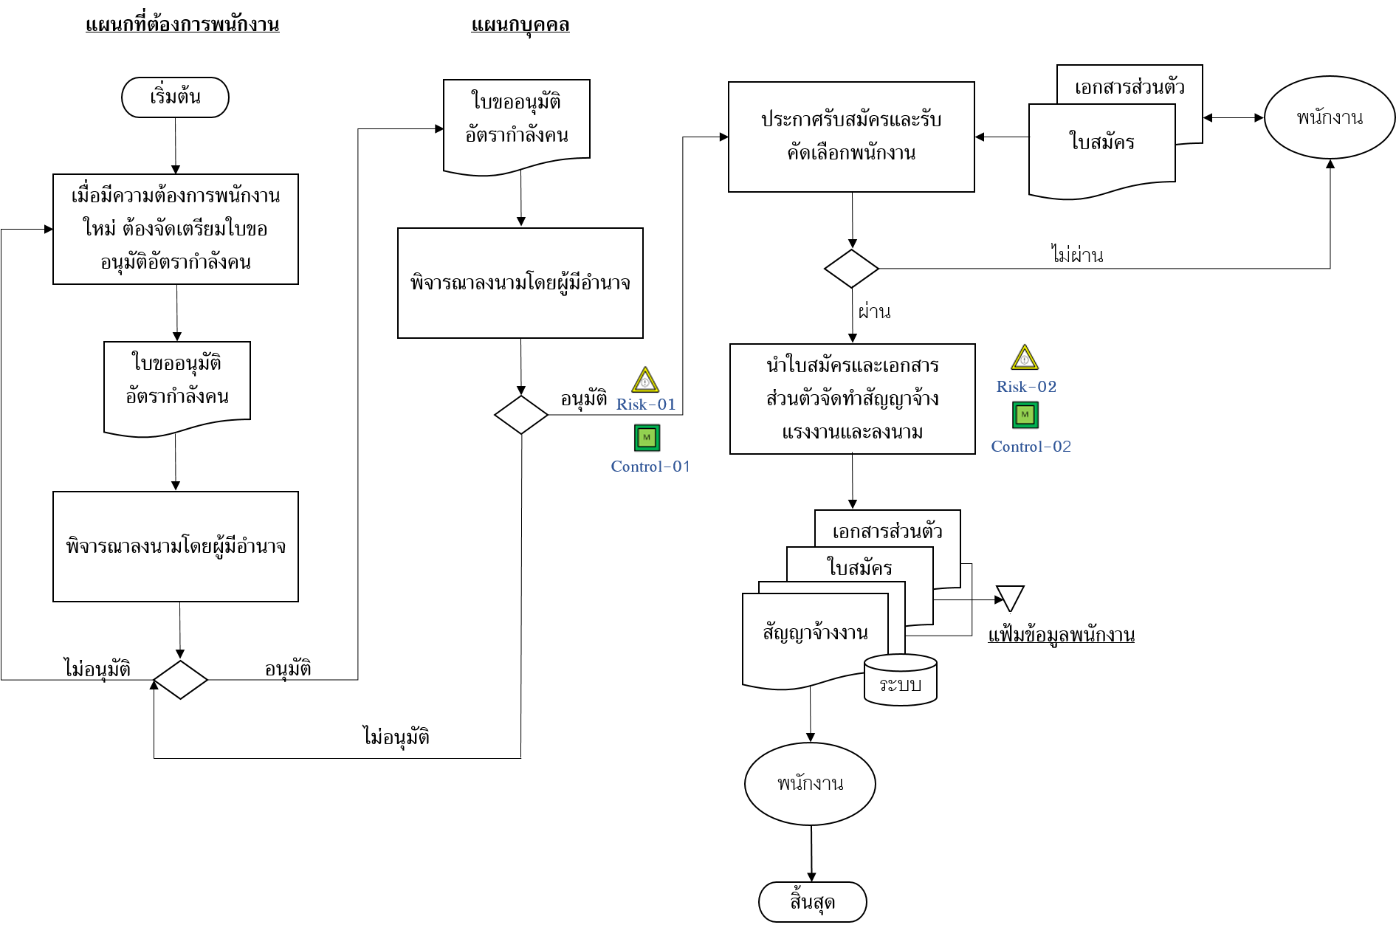

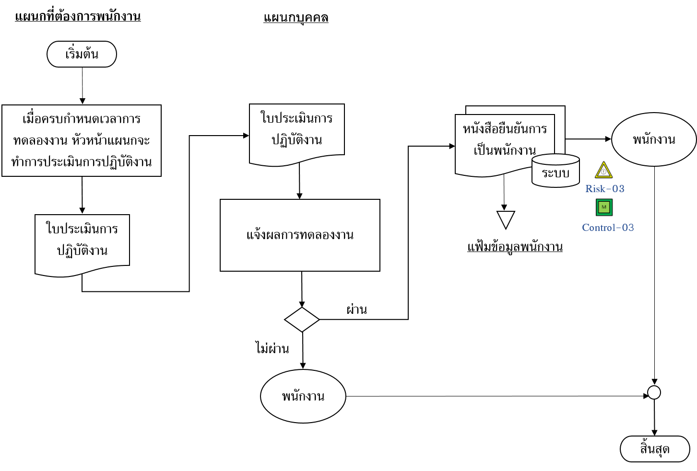
- การทดลองงานพนักงาน
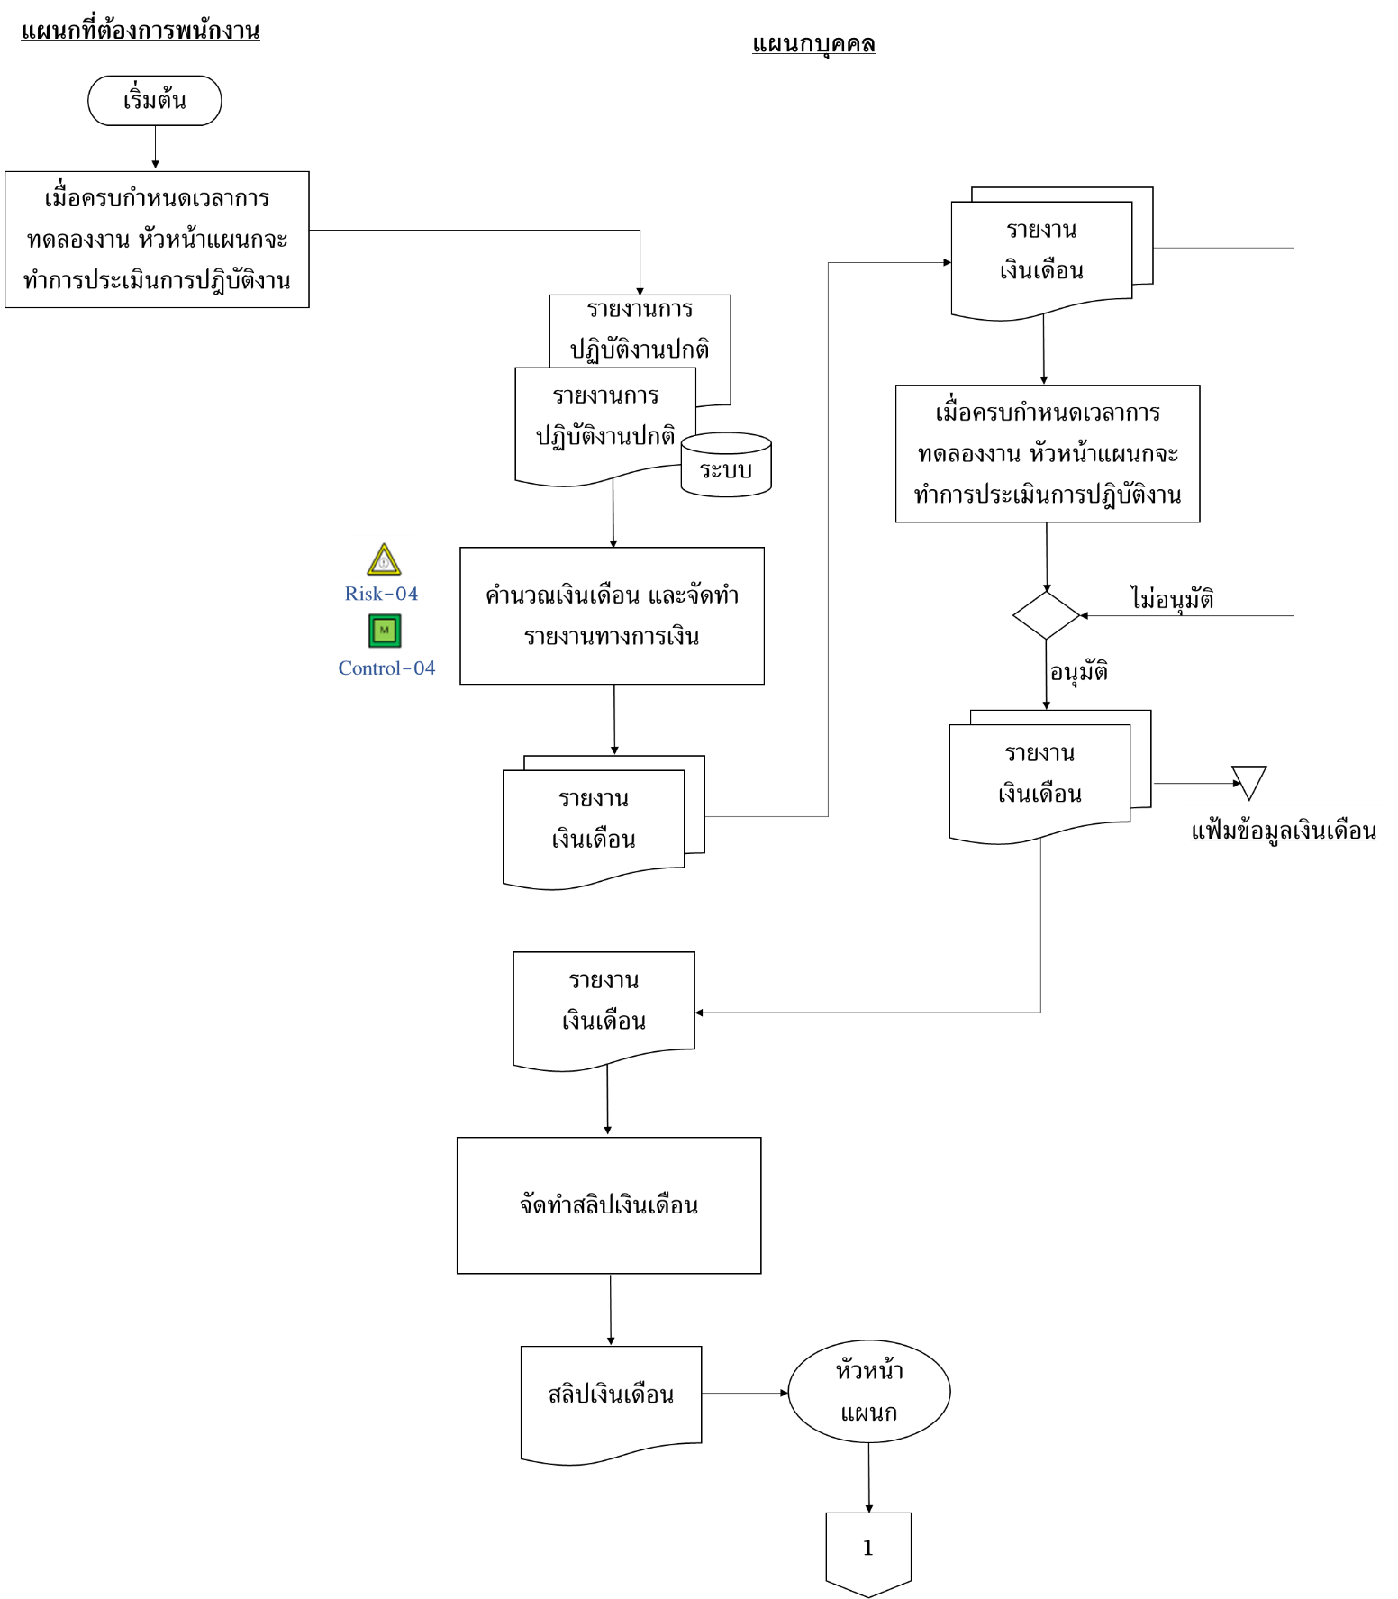
- การคำนวณเงินเดือน
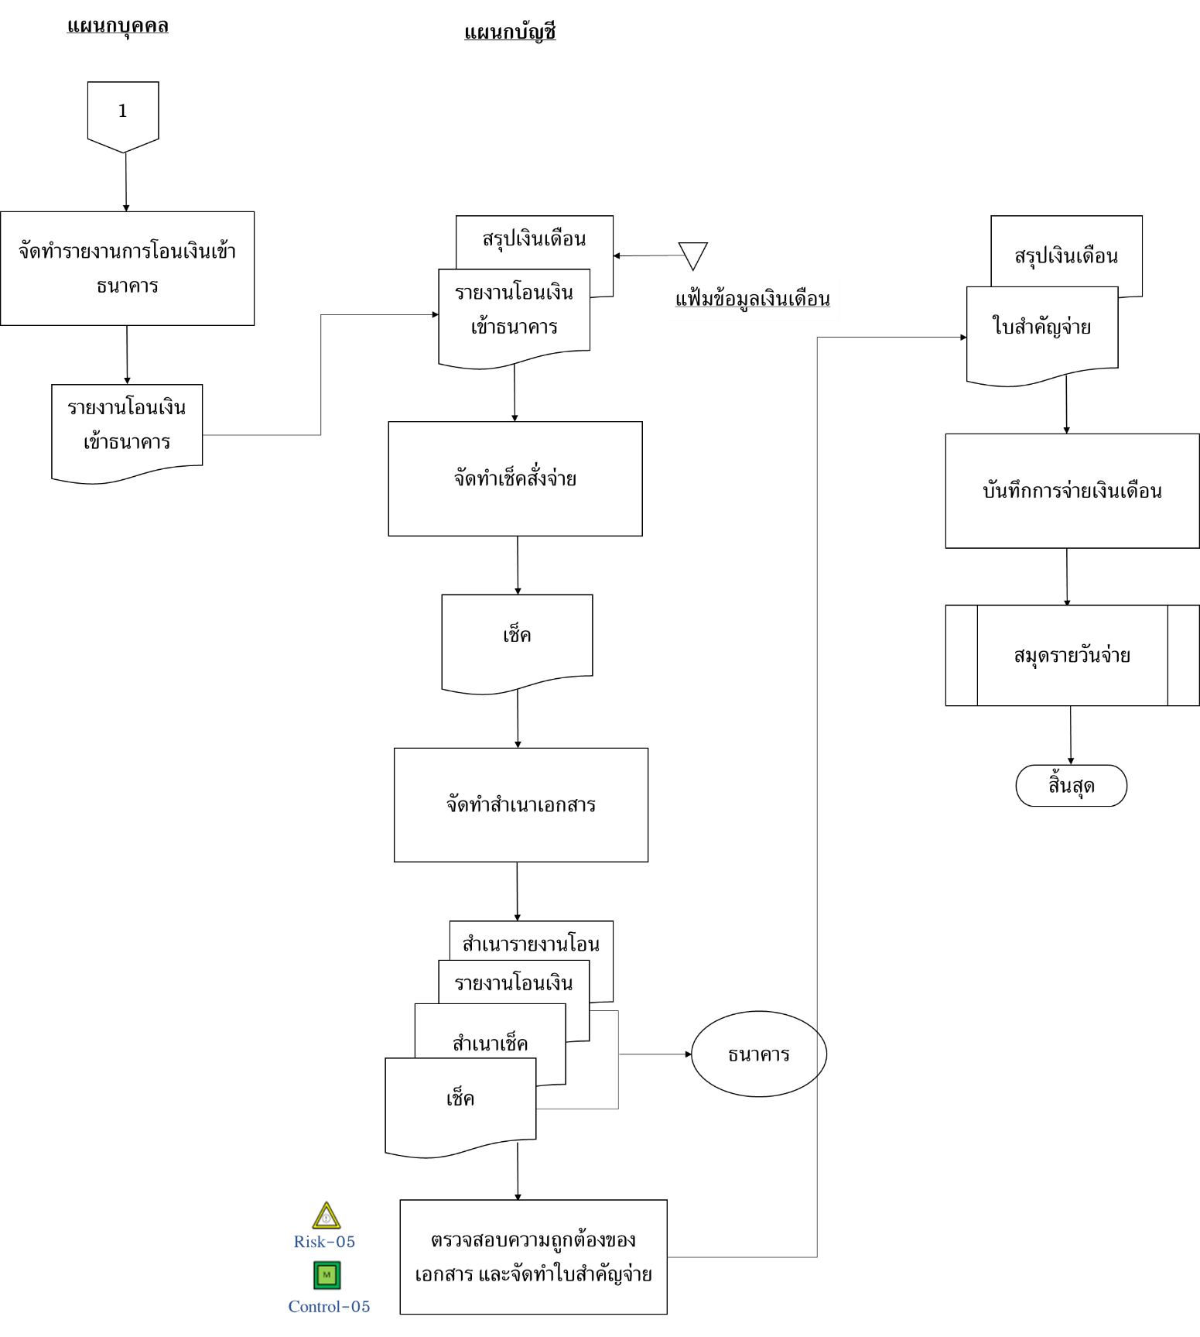
- การจ่ายเงินเดือน และการบันทึกบัญชี

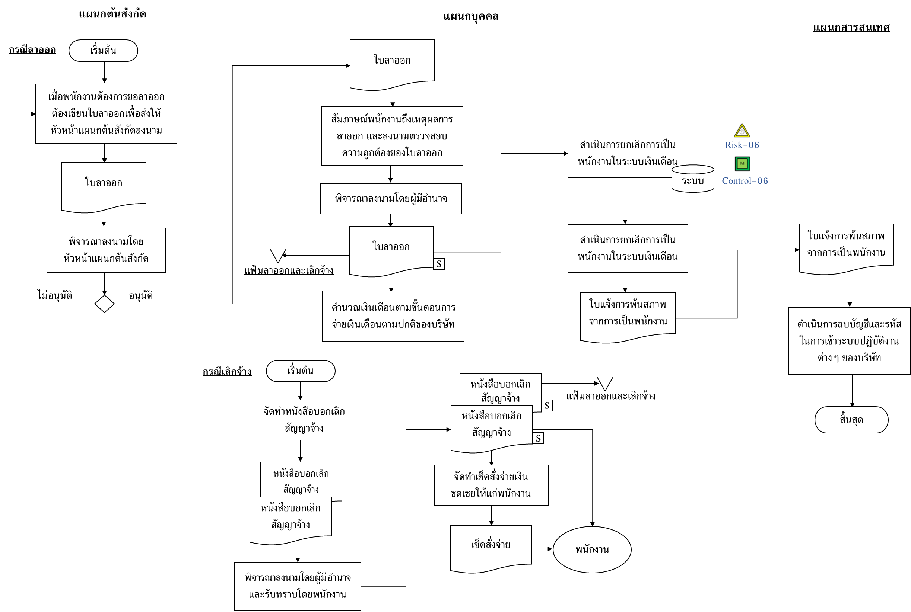
- การลาออกและเลิกจ้าง

ตัวอย่างการจับคู่ความเสี่ยงและการควบคุมภายใน – บัญชีเงินเดือน
ความเสี่ยง | สิ่งที่ผู้บริหารให้การรับรอง | การควบคุมภายใน
Risk-01 การรับสมัครพนักงานไม่ได้รับการอนุมัติ | ความมีอยู่จริง | Control-01 ทุกครั้งที่มีการรับสมัครพนักงานจะต้องมีใบขออนุมัติอัตรากำลังคนที่ได้รับอนุมัติจากผู้มีอำนาจแล้ว
Risk-02 รายชื่อพนักงานแสดงข้อมูลไม่ตรงตามพนักงานที่มีอยู่จริง | ความมีอยู่จริง และ  ความครบถ้วน | Control-02 มีการตรวจสอบรายชื่อพนักงานกับ  การลงเวลาในการปฏิบัติงานว่าพนักงานยังมีตัวตน  อยู่จริงหรือไม่
Risk-03 พนักงานอาจได้รับอัตราค่าจ้างเพิ่มขึ้นหรือลดลงโดยไม่ได้รับการอนุมัติ | ความมีอยู่จริง และ  การแสดงมูลค่า | Control-03 ผู้มีอำนาจจะต้องอนุมัติอัตราเงินเดือนก่อนทุกครั้ง หากมีการเปลี่ยนแปลงเพิ่มขึ้นหรือลดลง หรืออาจกำหนดให้ผู้รับผิดชอบเกี่ยวกับอัตราเงินเดือนเซ็นต์อนุมัติอีกครั้งก่อนปรับเปลี่ยนอัตราค่าจ้าง  เพื่อป้องกันไม่ให้เกิดการจ่ายเงินเกินจริง
Risk-04 การคำนวณเงินเดือนไม่ถูกต้อง | ความถูกต้อง และ  ความครบถ้วน | Control-04 ตรวจสอบเงินเดือนค่าแรงอย่างสม่ำเสมอ โดยอาจใช้การตรวจสอบแต่ละจุดที่สำคัญ เช่น ตรวจสอบอัตราค่าจ้างที่นำมาใช้ ในการคำนวณค่าแรง ตรวจสอบภาษีเงินได้หัก ณ ที่จ่าย เป็นต้น
Risk-05 บัญชีเงินเดือนไม่ได้ถูกบันทึกด้วยจำนวนเงินที่เหมาะสม | ความถูกต้อง และ  การแสดงมูลค่า | Control-05 แผนกบัญชีจะต้องตรวจสอบความถูกต้องของเอกสารที่เป็นหลักฐานในการจ่ายเงินเดือนว่า  มีการครบถ้วน และถูกต้องผ่านการอนุมัติโดย  ผู้มีอำนาจอย่างเหมาะสม
Risk-06 มีการจ่ายเงินเดือนให้กับพนักงานที่พ้นสภาพจากการเป็นพนักงานแล้ว | ความมีอยู่จริง | Control-06 แผนกบุคคลจะดำเนินการยกเลิกการเป็นพนักงานในระบบเงินเดือนทันทีเมื่อวันที่ลาออกหรือเลิกจ้างมีผล ซึ่งถือเป็นวันที่พ้นสภาพจาก  การเป็นพนักงาน

ตัวอย่างกระดาษทำการ Walkthrough Payroll Cycle
การควบคุมภายใน | สิ่งที่ผู้บริหารให้การรับรอง | วิธีการทดสอบการควบคุมภายใน | จดบันทึกข้อพิจารณา  และการทดสอบการควบคุมภายในที่ได้ปฏิบัติเพื่อประเมินการออกแบบการควบคุมและการนำการควบคุมไปปฏิบัติ | การควบคุมภายในขึ้นอยู่กับการควบคุมอื่นหรือไม่  [ถ้าใช่ โปรดระบุการทดสอบการควบคุมดังกล่าว] | ความมีประสิทธิผลของการควบคุมภายในขึ้นอยู่กับข้อมูลในรายงานหรือไม่  [ถ้าใช่ โปรดระบุการควบคุมความถูกต้องและความครบถ้วนของรายงานดังกล่าว] | สรุปผลการประเมินการออกแบบการควบคุมและการนำการควบคุมไปปฏิบัติ
Control-01 ทุกครั้งที่มีการรับสมัครพนักงานจะต้องมีใบขออนุมัติอัตรากำลังคนที่ได้รับอนุมัติจากผู้มีอำนาจแล้ว  ประเภทการควบคุมภายใน:  การควบคุมที่ทำโดยบุคคลและการควบคุมแบบป้องกัน | ความมีอยู่จริง | - สอบถามหัวหน้าแผนกบุคคลเพื่อทำความเข้าใจระบบ  การควบคุมภายในเรื่องการอนุมัติใบขออนุมัติอัตรากำลังคน  - ตรวจสอบเอกสารใบขออนุมัติอัตรากำลังคนเพื่อทดสอบการอนุมัติการรับสมัครพนักงาน | การออกแบบการควบคุม:  การควบคุมภายในดังกล่าวมีไว้เพื่อป้องกันการประกาศรับสมัครพนักงานโดยไม่ได้รับการอนุมัติ และการรับสมัครพนักงานที่เกินความจำเป็น  การนำการควบคุมไปปฏิบัติ  1. ผู้สอบบัญชีสอบถามคุณเอ หัวหน้าแผนกบุคคล และคุณบีพนักงานแผนกบุคคล ในวันที่ 10 ก.ค. 25X1 เพื่อทำความเข้าใจระบบการควบคุมภายในเรื่องการอนุมัติใบขออนุมัติอัตรากำลังคนและทราบว่าเอกสารการขออนุมัติอัตรากำลังคนจะสร้างขึ้นเมื่อมีแผนกที่ต้องการพนักงานเพิ่ม และจะพิจารณาโดยผู้มีอำนาจของแผนก  ซึ่งพิจารณาจากความเหมาะสมของตำแหน่งงานที่ว่างแล้วจึงอนุมัติลงนามในใบขออนุมัติอัตรากำลังคน  2. จากการตรวจสอบเอกสารใบขออนุมัติอัตรากำลังคน พบว่า คุณเอหัวหน้าแผนกบุคคล ได้ตรวจสอบการอนุมัติจากแผนกที่ต้องการพนักงาน แล้วจึงลงนามอนุมัติใบขออนุมัติอัตรากำลังคนเพื่อทำการประกาศรับสมัครพนักงานต่อไป | ไม่ใช่/ใช่ ..... | ไม่ใช่/ใช่ ..... | การออกแบบ  การควบคุมและ  การนำการควบคุม  ไปปฏิบัติเป็นไป  อย่างเหมาะสม
Control-02 มีการตรวจสอบรายชื่อพนักงานกับการลงเวลาในการปฏิบัติงานว่าพนักงานยังมีตัวตนอยู่จริงหรือไม่  ประเภทการควบคุมภายใน:  การควบคุมที่ทำโดยบุคคลและการควบคุมแบบป้องกัน | ความมีอยู่จริง และ  ความครบถ้วน | - สอบถามพนักงานแผนกบุคคลเพื่อทำความเข้าใจระบบการควบคุมภายในเรื่องการบันทึกรายชื่อของพนักงาน  - ตรวจสอบการลงเวลาในการปฏิบัติงาน เพื่อทำการเปรียบเทียบกับรายชื่อของพนักงานจากระบบ และตรวจสอบจำนวนรายชื่อพนักงานที่ลงเวลาในการปฏิบัติงานกับจำนวนรายชื่อพนักงานตามรายงานการจ่ายเงินเดือนว่าถูกต้องตรงกัน หรืออธิบายสาเหตุหากมีผลต่างของจำนวนรายชื่อพนักงาน | การออกแบบการควบคุม:  การควบคุมภายในดังกล่าวมีไว้เพื่อป้องกันไม่ให้มีรายชื่อของพนักงานที่ไม่ได้เป็นพนักงานของบริษัท และทำให้สามารถทราบถึงการมีตัวตนอยู่จริงของพนักงาน  การนำการควบคุมไปปฏิบัติ  1. ผู้สอบบัญชีสอบถามคุณซี พนักงานแผนกบุคคล ในวันที่ 10 ก.ค. 25X1 เพื่อทำความเข้าใจระบบการควบคุมภายในเรื่องการบันทึกรายชื่อของพนักงานและทราบว่าการบันทึกรายชื่อพนักงานใหม่จะต้องมีสัญญาว่าจ้างเป็นหลักฐานจึงจะทำการบันทึกรายชื่อ และสำหรับพนักงานที่ผ่านช่วงทดลองงานจะต้องมีหนังสือยืนยันการเป็นพนักงานที่ได้รับการอนุมัติแล้วเป็นหลักฐาน  2. จากการตรวจสอบรายงานการปฏิบัติงานของพนักงานประจำเดือน พ.ค. 25X1 โดยสุ่มเลือกตัวอย่างพนักงาน X คน พบว่ามีการลงเวลาในการปฏิบัติงานจริง และรายชื่อพนักงานดังกล่าวได้ถูกบันทึกไว้ในระบบอย่างครบถ้วนและถูกต้อง โดยมีสัญญาจ้างงานและหนังสือยืนยันการเป็นพนักงานเก็บไว้เป็นหลักฐาน และจากการตรวจสอบจำนวนรายชื่อพนักงานจากเอกสารสรุปเวลาการปฏิบัติงาน ประจำเดือน พ.ค. 25X1 พบว่ามีจำนวนถูกต้องตรงกันกับจำนวนรายชื่อพนักงานตามรายงานการจ่ายเงินเดือน | ใช่  ระบบสแกนลายนิ้วมือ | ใช่  ระบบสแกนลายนิ้วมือ | การออกแบบ  การควบคุมและ  การนำการควบคุม  ไปปฏิบัติเป็นไป  อย่างเหมาะสม
Control-03 ผู้มีอำนาจจะต้องอนุมัติอัตราเงินเดือนก่อนทุกครั้ง หากมีการเปลี่ยนแปลงเพิ่มขึ้นหรือลดลง หรืออาจกำหนดให้ผู้รับผิดชอบเกี่ยวกับอัตราเงินเดือนเซ็นต์อนุมัติอีกครั้งก่อนปรับเปลี่ยนอัตราค่าจ้างเพื่อป้องกันไม่ให้เกิดการจ่ายเงินเกินจริง  ประเภทการควบคุมภายใน:  การควบคุมที่ทำโดยบุคคลและการควบคุมแบบป้องกัน | ความมีอยู่จริง และการแสดงมูลค่า | - สอบถามหัวหน้าแผนกบุคคลเพื่อทำความเข้าใจระบบการควบคุมภายในเรื่องการอนุมัติ  การเปลี่ยนแปลงอัตราเงินเดือน  - ตรวจสอบเอกสารที่เกี่ยวข้องกับการอนุมัติเปลี่ยนแปลงอัตราเงินเดือน เพื่อทดสอบว่ามีการอนุมัติเหมาะสมหรือไม่ | การออกแบบการควบคุม:  การควบคุมภายในดังกล่าวมีไว้เพื่อป้องกันไม่ให้มีการเปลี่ยนแปลงอัตราเงินเดือนโดยไม่ได้รับการอนุมัติ และป้องกันไม่ให้มีการจ่ายเงินเดือนเกินความเป็นจริง  การนำการควบคุมไปปฏิบัติ  1. ผู้สอบบัญชีสอบถามคุณเอ หัวหน้าแผนกบุคคล ในวันที่ 10 ก.ค. 25X1 เพื่อทำความเข้าใจระบบการควบคุมภายในเรื่องการอนุมัติการเปลี่ยนแปลงอัตราเงินเดือนและทราบว่าการบันทึกเปลี่ยนแปลงอัตราจะทำเมื่อมีการประเมินการปฏิบัติงานของพนักงาน และจะต้องได้รับการอนุมัติจากผู้ที่มีอำนาจก่อนทำการเปลี่ยนแปลงทุกครั้ง  2. จากการตรวจสอบเอกสารที่เกี่ยวข้องกับการอนุมัติเปลี่ยนแปลงอัตราเงินเดือนพบว่ามีการลงนามอนุมัติโดยผู้มีอำนาจอย่างร่วมกับผู้มีหน้าที่รับผิดชอบอย่างเหมาะสม | ไม่ใช่/ใช่ ..... | ไม่ใช่/ใช่ ..... | การออกแบบ  การควบคุมและ  การนำการควบคุม  ไปปฏิบัติเป็นไป  อย่างเหมาะสม
Control-04 ตรวจสอบเงินเดือนค่าแรงอย่างสม่ำเสมอ โดยอาจใช้การตรวจสอบแต่ละจุดที่สำคัญ เช่น ตรวจสอบอัตราค่าจ้างที่นำมาใช้ ในการคำนวณค่าแรง ตรวจสอบภาษีเงินได้หัก ณ ที่จ่ายเป็นต้น  ประเภทการควบคุมภายใน:  การควบคุมที่ทำโดยบุคคลและการควบคุมแบบป้องกัน | ความถูกต้องและ  ความครบถ้วน | - สอบถามพนักงานแผนกบุคคลเพื่อทำความเข้าใจระบบการควบคุมภายในเรื่องการคำนวณเงินเดือนของพนักงาน  - ตรวจสอบข้อมูลที่ใช้ในการคำนวณเงินเดือนในระบบกับเอกสารสรุปเวลาการปฏิบัติงานปกติและการปฏิบัติงานล่วงเวลา รวมถึงตรวจสอบอัตราเงินเดือนของพนักงานกับสัญญาว่าจ้างงานและเอกสารลดหย่อนภาษีต่างๆ เพื่อให้มั่นใจว่าข้อมูลที่นำมาใช้ในการคำนวณเงินเดือนถูกบันทึกเข้าระบบไว้อย่างถูกต้องและครบถ้วนแล้ว | การออกแบบการควบคุม:  การควบคุมภายในดังกล่าวมีไว้เพื่อป้องกันความผิดพลาดในการคำนวณเงินเดือนซึ่งอาจทำให้การคำนวณเงินเดือนไม่ถูกต้อง  การนำการควบคุมไปปฏิบัติ  1. ผู้สอบบัญชีสอบถามคุณเอฟ พนักงานแผนกบุคคล ในวันที่ 10 ก.ค. 25X1 เพื่อทำความเข้าใจระบบการควบคุมภายในเรื่องการคำนวณเงินเดือนของพนักงานและทราบว่าก่อนการคำนวณเงินเดือนพพนักงานแต่ละเดือนจะมีการตรวจสอบอัตราค่าจ้างที่นำมาใช้คำนวณ อัตราภาษี รวมถึงรายการหักต่างๆ ของพนักงานเพื่อพิจารณาว่าข้อมูลถูกต้องหรือไม่  2. จากการตรวจสอบเอกสาร รายงานการปฏิบัติงานปกติ รายงานการปฏิบัติงานล่วงเวลา ค่าใช้จ่ายในการหักลดหย่อนของพนักงาน รวมถึงอัตราเงินเดือนพบว่าถูกต้องตรงกับรายงานการปฏิบัติงานของพนักงานที่ได้จากเครื่องแสกนลายนิ้วมือ ส่วนข้อมูลและเอกสารอัตราเงินเดือนจะมีการตรวจสอบกับสัญญาจ้างงาน ซึ่งทำให้การคำนวณเงินเดือนมีความถูกต้อง | ใช่  ระบบสแกนลายนิ้วมือ | ใช่  ระบบสแกนลายนิ้วมือ | การออกแบบ  การควบคุมและ  การนำการควบคุม  ไปปฏิบัติเป็นไป  อย่างเหมาะสม
Control-05 แผนกบัญชีจะต้องตรวจสอบความถูกต้องของเอกสารที่เป็นหลักฐานในการจ่ายเงินเดือนว่ามีการครบถ้วน และถูกต้องผ่านการอนุมัติโดยผู้มีอำนาจอย่างเหมาะสม  ประเภทการควบคุมภายใน:  การควบคุมที่ทำโดยบุคคลและการควบคุมแบบป้องกัน | ความถูกต้อง และการแสดงมูลค่า | - สอบถามหัวหน้าแผนกบัญชีเพื่อทำความเข้าใจระบบการควบคุมภายในเรื่องการบันทึกบัญชีเกี่ยวกับเงินเดือนของพนักงาน  - ตรวจสอบเอกสารเช็คสั่งจ่าย รายงานการโอนเงินเข้าธนาคาร และรายงานเงินเดือน เพื่อทดสอบความถูกต้องของการบันทึกบัญชีว่ามีการบันทึกด้วยมูลค่าที่ถูกต้อง และเหมาะสม | การออกแบบการควบคุม:  การควบคุมภายในดังกล่าวมีไว้เพื่อป้องกันความผิดพลาดในการบันทึกบัญชีซึ่งอาจทำให้การบันทึกบัญชีไม่ถูกต้อง การแสดงมูลค่าไม่เหมาะสม  การนำการควบคุมไปปฏิบัติ  1. ผู้สอบบัญชีสอบถามคุณเอ หัวหน้าแผนกบุคคล และคุณไอ พนักงานแผนกบัญชี ในวันที่ 10 ก.ค. 25X1 เพื่อทำความเข้าใจระบบการควบคุมภายในเรื่องการบันทึกบัญชีเกี่ยวกับเงินเดือนของพนักงานและทราบว่าพนักงานแผนกบัญชีจะตรวจสอบความถูกต้องของเอกสารที่เป็นหลักฐานในการจ่ายเงินเดือน และผ่านการอนุมัติโดยผู้มีอำนาจอย่างเหมาะสมจึงจะทำการบันทึกบัญชี  2. จากการตรวจสอบเอกสารเช็คสั่งจ่าย รายงานการโอนเงินเข้าธนาคาร และรายงานเงินเดือนพบว่ามีการอนุมัติโดยผู้มีอำนาจอย่างเหมาะสม และมีการบันทึกบัญชีด้วยมูลค่าที่ถูกต้อง | ไม่ใช่/ใช่ ..... | ไม่ใช่/ใช่ ..... | การออกแบบ  การควบคุมและ  การนำการควบคุม  ไปปฏิบัติเป็นไป  อย่างเหมาะสม
Control-06 แผนกบุคคลจะดำเนินการยกเลิกการเป็นพนักงานในระบบเงินเดือนทันทีเมื่อวันที่ลาออกหรือเลิกจ้างมีผล ซึ่งถือเป็นวันที่พ้นสภาพจากการเป็นพนักงาน  ประเภทการควบคุมภายใน:  การควบคุมที่ทำโดยบุคคลและการควบคุมแบบป้องกัน | ความมีอยู่จริง | - สอบถามหัวหน้าแผนกบุคคลเพื่อทำความเข้าใจระบบการควบคุมภายในเรื่องการพ้นสภาพจากการเป็นพนักงาน  - ตรวจสอบเอกสารใบลาออกหรือหนังสือบอกเลิกสัญญาจ้างมีการลงนามโดยพนักงานและผู้มีอำนาจอย่างครบถ้วน  - ตรวจสอบรายชื่อในรายงานการจ่ายเงินเดือนเดือนถัดไปว่าไม่มีรายชื่อพนักงานที่พ้นสภาพแล้วรวมอยู่ในรายงานการจ่ายเงินเดือนเดือนนั้น เพื่อให้มั่นใจว่าไม่มีการจ่ายเงินเดือนให้กับพนักงานที่พ้นสภาพการเป็นพนักงานแล้ว | การออกแบบการควบคุม:  การควบคุมภายในดังกล่าวมีไว้เพื่อป้องกันไม่ให้มีรายชื่อของพนักงานที่ไม่ได้เป็นพนักงานของบริษัท และทำให้สามารถทราบถึงการมีตัวตนอยู่จริงของพนักงาน  การนำการควบคุมไปปฏิบัติ  1. ผู้สอบบัญชีสอบถามคุณเอ หัวหน้าแผนกบุคคล ในวันที่ 10 ก.ค. 25X1 เพื่อทำความเข้าใจระบบการควบคุมภายในเรื่องการพ้นสภาพจากการเป็นพนักงาน ทราบว่า ใบลาออกต้องมีการลงนามโดยพนักงาน หัวหน้าแผนกต้นสังกัด และผู้มีอำนาจ ส่วนการเลิกจ้างต้องมีการจัดทำเป็นหนังสือบอกเลิกสัญญาจ้างซึ่งลงนามโดยผู้อำนาจและพนักงานที่เลิกจ้าง  2. จากการตรวจสอบเอกสารใบลาออกและหนังสือบอกเลิกสัญญาจ้าง พบว่ามีการลงนามร่วมกันทั้งสองฝ่ายอย่างครบถ้วน  3. จากการตรวจสอบรายชื่อในรายงานการจ่ายเงินเดือนพบว่าได้มีการยกเลิกการเป็นพนักงานในระบบเงินเดือนแล้ว จึงไม่มีรายชื่อพนักงานที่พ้นสภาพรวมอยู่ในรายงานการจ่ายเงินเดือนเดือนถัดไป | ไม่ใช่/ใช่ ..... | ไม่ใช่/ใช่ ..... | การออกแบบ  การควบคุมและ  การนำการควบคุม  ไปปฏิบัติเป็นไป  อย่างเหมาะสม

ตัวอย่างกระดาษทำการ Test of operating effectiveness
หัวข้อ | จดบันทึกข้อพิจารณา
การควบคุมภายใน | Control-01 ทุกครั้งที่มีการรับสมัครพนักงานจะต้องมีใบขออนุมัติอัตรากำลังคนที่ได้รับอนุมัติจากผู้มีอำนาจแล้ว
วิธีการทดสอบการควบคุมภายใน | 1. สอบถามหัวหน้าแผนกบุคคลเพื่อทำความเข้าใจระบบการควบคุมภายในเรื่อง การอนุมัติใบขออนุมัติอัตรากำลังคน  2. ตรวจสอบเอกสารใบขออนุมัติอัตรากำลังคนเพื่อทดสอบการอนุมัติการรับสมัครพนักงาน
ประเภทการควบคุมภายใน | การควบคุมที่ทำโดยบุคคลและการควบคุมแบบป้องกัน
^{[1]}ความถี่ของการควบคุม | 1 ครั้งต่อเดือน
^{[2]}ระดับความเสี่ยงที่จะเกิดการแสดงข้อมูลที่ขัดต่อข้อเท็จจริงอันเป็นสาระสำคัญ | ความเสี่ยงปกติ
^{[3]}จำนวนรายการที่ทดสอบ | XX รายการ  (จำนวนรายการที่ทดสอบ สามารถอ้างอิงจาก Guide to Using ISAs in the Audits of Small and Medium-Sized Entities Forth Edition Volume 2 – Practical Guidance)
^{[4]}การควบคุมสำคัญที่ควรพิจารณา:
(ก) ใบขออนุมัติอัตรากำลังคนได้รับการอนุมัติจากผู้มีอำนาจ [ใช่หรือไม่]
การทดสอบ:
รายการ | วันที่ | เลขที่ใบขออนุมัติ  อัตรากำลังคน | รายการที่ขออนุมัติ  อัตรากำลังคน | จำนวน (คน) | ก
1 | 10 เมษายน 25x1 | PR6204001 | พนักงานแผนกบัญชี | 1 | 
2
3

^{[5]}สรุปผลการประเมินความมีประสิทธิผลของการควบคุมภายใน | การควบคุมภายในมี/ไม่มีประสิทธิผล  (หมายเหตุ: ผลของการทดสอบประสิทธิผลการควบคุมจะนำไปประเมิน  ความเสี่ยงจากการควบคุมเพื่อนำไปคำนวณขนาดตัวอย่างและช่วงเวลาของ  การตรวจสอบเนื้อหาสาระต่อไป)

หัวข้อ | จดบันทึกข้อพิจารณา
การควบคุมภายใน | Control-02 มีการตรวจสอบรายชื่อพนักงานกับการลงเวลาในการปฏิบัติงานว่าพนักงานยังมีตัวตนอยู่จริงหรือไม่
วิธีการทดสอบการควบคุมภายใน | 1. สอบถามหัวหน้าแผนกบุคคลเพื่อทำความเข้าใจระบบการควบคุมภายในเรื่องการบันทึกรายชื่อของพนักงาน  2. ตรวจสอบการลงเวลาในการปฏิบัติงาน เพื่อทำการเปรียบเทียบกับรายชื่อของพนักงาน และตรวจสอบจำนวนรายชื่อพนักงานที่ลงเวลาในการปฏิบัติงานกับจำนวนรายชื่อพนักงานตามรายงานการจ่ายเงินเดือนว่าถูกต้องตรงกัน หรืออธิบายสาเหตุหากมีผลต่างของจำนวนรายชื่อพนักงาน
ประเภทการควบคุมภายใน | การควบคุมที่ทำโดยบุคคลและการควบคุมแบบป้องกัน
^{[1]}ความถี่ของการควบคุม | 1 ครั้งต่อเดือน
^{[2]}ระดับความเสี่ยงที่จะเกิดการแสดงข้อมูลที่ขัดต่อข้อเท็จจริงอันเป็นสาระสำคัญ | ความเสี่ยงปกติ
^{[3]}จำนวนรายการที่ทดสอบ | XX รายการ  (จำนวนรายการที่ทดสอบ สามารถอ้างอิงจาก Guide to Using ISAs in the Audits of Small and Medium-Sized Entities Forth Edition Volume 2 – Practical Guidance)
^{[4]}การควบคุมสำคัญที่ควรพิจารณา:
(ก) พนักงานที่มีรายชื่อ มีการลงเวลาทำงานจริง [ใช่หรือไม่]
(ข) รายชื่อพนักงานตรงกับจำนวนพนักงานที่มีอยู่จริง [ใช่หรือไม่]
การทดสอบ:
รายการ | เดือน | จำนวนรายชื่อพนักงานจากรายงานการจ่ายเงินเดือน | จำนวนพนักงานที่ลงเวลาทำงาน | ก | ข
1 | พฤษภาคม 25x1 | 100 | 100 |  | 
2

^{[5]}สรุปผลการประเมินความมีประสิทธิผลของการควบคุมภายใน | การควบคุมภายในมี/ไม่มีประสิทธิผล  (หมายเหตุ: ผลของการทดสอบประสิทธิผลการควบคุมจะนำไปประเมิน  ความเสี่ยงจากการควบคุมเพื่อนำไปคำนวณขนาดตัวอย่างและช่วงเวลาของ  การตรวจสอบเนื้อหาสาระต่อไป)
ตัวอย่างกระดาษทำการ Test of operating effective

วิธีการกรอกข้อมูลและข้อพิจารณาเพิ่มเติม
[1]: โปรดระบุความถี่ เช่น 1 ครั้งต่อปี/1 ครั้งต่อไตรมาส/1 ครั้งต่อเดือน/1 ครั้งต่อสัปดาห์/1 ครั้งต่อวันหรือ
หลายครั้งต่อวัน ทั้งนี้หากเป็นการควบคุมที่ทำโดยระบบคอมพิวเตอร์ให้ใส่ “-”
ตัวอย่างประกอบการระบุความถี่ของการควบคุม
บริษัทมีบัญชีเงินฝากธนาคาร 100 บัญชีที่มีกระบวนการปฏิบัติงานและความเสี่ยงเหมือนกัน และมีการควบคุมด้วยการกระทบยอดบัญชีเงินฝากธนาคารเหมือนกัน ผู้สอบบัญชีสามารถพิจารณาความถี่เพื่อกำหนดจำนวนรายการที่ทดสอบได้ 2 ลักษณะดังนี้
ลักษณะที่ 1: หากผู้สอบบัญชีเลือกสุ่มทดสอบการควบคุมเป็นแต่ละเดือน ซึ่งความถี่เท่ากับ 1 ครั้งต่อเดือน ประชากรที่ผู้สอบบัญชีสามารถเลือกทดสอบได้คือ 12 เดือน ดังนั้นผู้สอบบัญชีต้องทดสอบการกระทบยอดบัญชีเงินฝากธนาคารทั้งหมด 100 บัญชีสำหรับเดือนที่เลือกทดสอบ
ลักษณะที่ 2: หากผู้สอบบัญชีเลือกสุ่มทดสอบการควบคุมเป็นแต่ละการกระทบยอดบัญชีเงินฝากธนาคาร การควบคุมจะมีการปฏิบัติจำนวน 100 x 12 = 1,200 ครั้งต่อปี ซึ่งความถี่เท่ากับหลายครั้งต่อวัน ดังนั้นผู้สอบบัญชีต้องทดสอบการกระทบยอดบัญชีเงินฝากธนาคารสำหรับแต่ละการกระทบยอดบัญชีเงินฝากธนาคารสม่ำเสมอตลอดปี
[2]: โปรดระบุความเสี่ยง เช่น ความเสี่ยงปกติ หรือความเสี่ยงที่มีนัยสำคัญ
[3]: จำนวนรายการที่ทดสอบมีข้อพิจารณาดังนี้:
- หากการควบคุมภายในมีความถี่ของการควบคุมมาก จำนวนรายการที่ทดสอบควรมีปริมาณมากขึ้นตามความถี่ของการควบคุม
- หากการควบคุมภายในมีระดับความเสี่ยงที่จะเกิดการแสดงข้อมูลที่ขัดต่อข้อเท็จจริงอันเป็นสาระสำคัญเป็นความเสี่ยงที่มีนัยสำคัญ จำนวนรายการที่ทดสอบควรมีปริมาณมากขึ้นกว่าความเสี่ยงปกติ ยกเว้นการควบคุมภายในที่ทำโดยระบบจะทดสอบเพียงหนึ่งรายการเท่านั้น
[4]: ผู้สอบบัญชีควรทำความเข้าใจการควบคุมภายในและพิจารณาถึงจุดที่สำคัญในแต่ละขั้นตอนของการควบคุมภายในและเลือกที่จะนำมาใช้เป็นข้อพิจารณาการทดสอบ
[5]: หากผู้สอบบัญชีพบว่าการควบคุมภายในไม่มีประสิทธิผล ผู้สอบบัญชีควรพิจารณาการควบคุมภายในอื่นที่สามารถใช้ลดความเสี่ยงข้างต้นได้และทดสอบความมีประสิทธิผลของการควบคุมภายในนั้น หากผู้สอบบัญชีไม่สามารถทดสอบการควบคุมภายในอื่นให้เป็นที่พึงพอใจได้ ผู้สอบบัญชีควรประเมินความเสี่ยงที่มีอยู่เดิมและวิธีการตรวจสอบเนื้อหาสาระว่ายังคงมีความเหมาะสมหรือไม่

